一、Erp项目目录

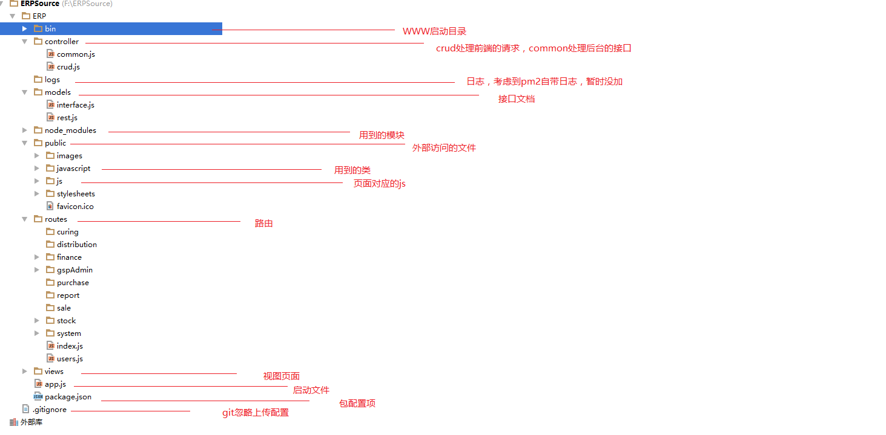

Public文件夹中的stylesheets中的base.css 和common.css不要改动，这是基本的样式文件，改动会引起整个项目的样式问题。遇到不同的样式，可以自行给自己的页面添加样式。因后期项目人员调动多，为了上手快，故没有采用sass或者less的写法

二、rest接口用法参照（post，delete，put，get）

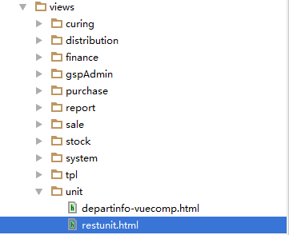

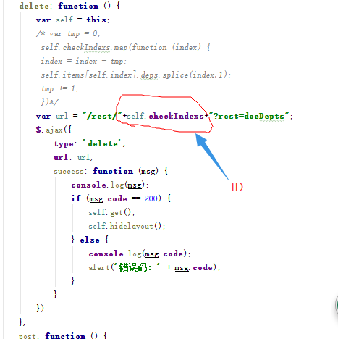

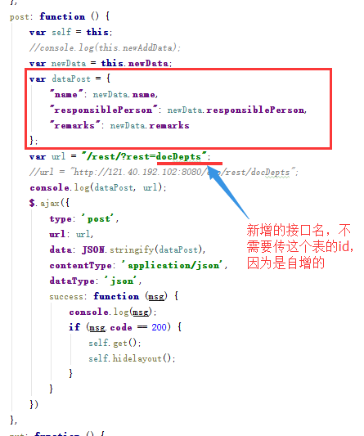

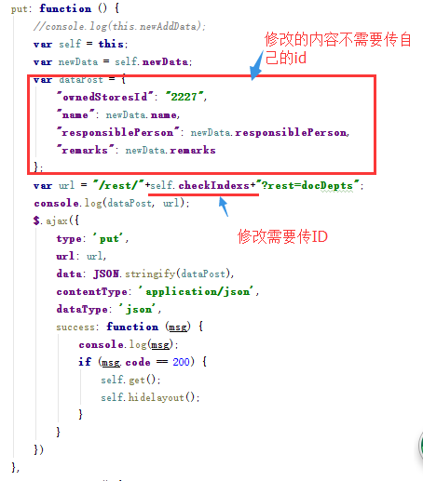

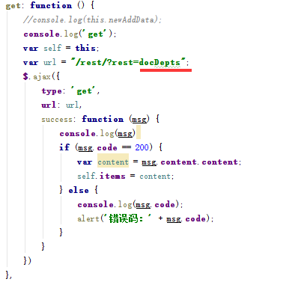

三、interface接口，参照system中的页面

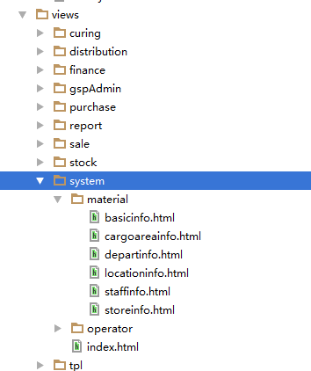

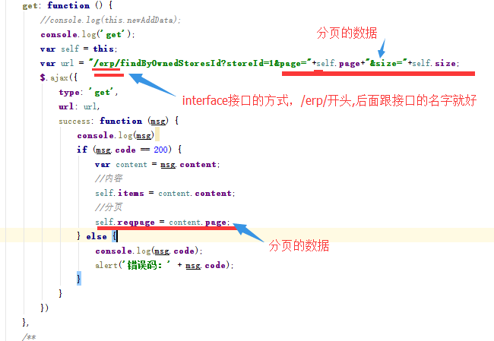

四、组件

1、分页组件 pages.html

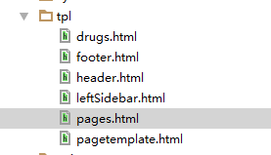

引用方式如下图，出自views/material/departinfo.html

作者：李丰豪

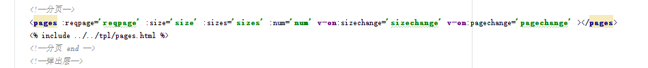

第一步：Vue中的data，需要添加下图的参数

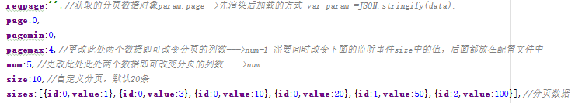

第二步：

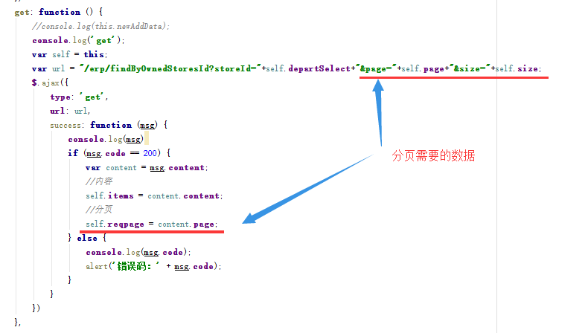

第三步：

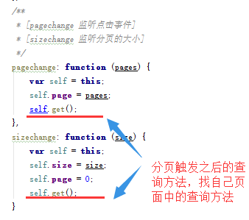

四、本项目暂时基于ejs和vue.js构建前端（基于电脑硬件问题，webpack打包失败多次，故暂时用了ejs，后期有时间，改为vue.js构建大型单页面应用vue-cli，vue-loader），后台用express，没有数据库，接口由java写，node.js做中间层。

记录、

1. 首营企业管理

